Министерство цифрового развития, связи и массовых коммуникаций Российской Федерации
Ордена Трудового Красного Знамени
федеральное государственное бюджетное образовательное учреждение высшего образования
МОСКОВСКИЙ ТЕХНИЧЕСКИЙ УНИВЕРСИТЕТ СВЯЗИ И ИНФОРМАТИКИ

Кафедра «Математической кибернетики и информационных технологий»

Информационные технологии и программирование
Лабораторная работа №0.2
Методы ветвления в системе контроля версий

Выполнил:
студент группы БВТ2104
Газаров И.В.
Цель работы: изучение подходов к командной разработке в системе контроля версий git
Задание:
В созданном в предыдущей работе либо вновь созданном репозитории:
1. Настроить игнорирование git’ом файлов определенного расширения с использованием glob-шаблонов
2. Вывести лог коммитов в измененном пользовательском формате
3. Переименовать ветку
4. Провести в ветке работу и слить с веткой master, удалить слитую ветку
5. Настроить удалённый репозиторий: получить изменения из репозитория и отправить изменения.
6. Организовать совместную работу над проектом в соответствии с выбранной идеологией

Ход выполнения:

1. Создадим файл .gitignore и пропишем туда glob-шаблон (Рисунок 1)
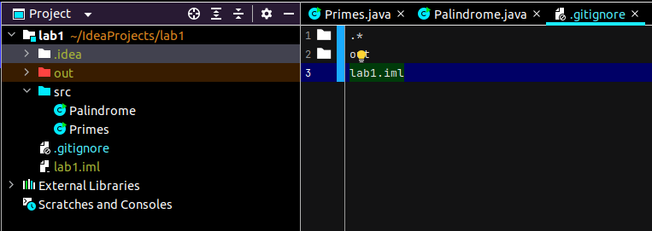Рисунок 1
2. Посмотри логи коммитов (Рисунок 2)
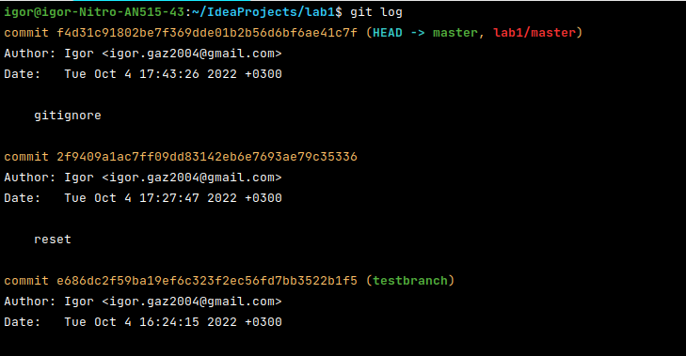Рисунок 2
3. Переименуем ветку (Рисунок 3)
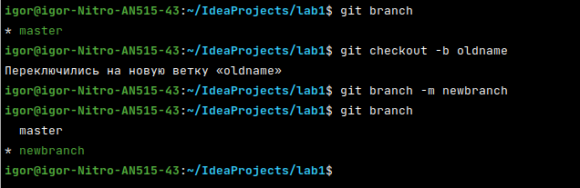Рисунок 3
4. Создадим файл и сольем ветку в мастер (Рисунок 4)
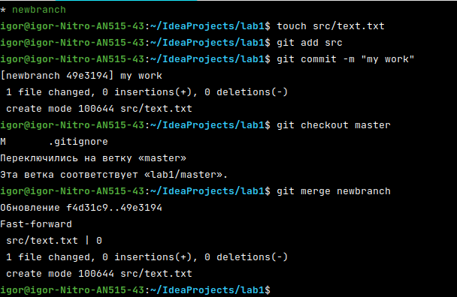Рисунок 4
5. Удалим старую ветку (Рисунок 5)
Рисунок 5

6. Подключимся к удаленной ветке и получим изменения (Рисунок 6)
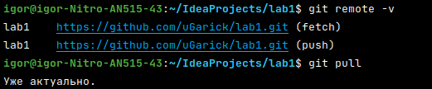Рисунок 6

7. Отправим изменения (Рисунок 7)
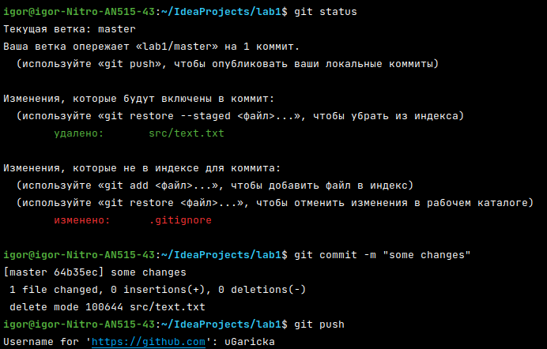Рисунок 7
Вывод: в результате выполнения данной работы я изучил подходы к командной разработке в системе контроля версий git.

